Obchodná verejná súťaž
Výzva na podávanie návrhov na uzavretie zmluvy
podľa §281 - §288 zákona č. 513/1991 Zb. Obchodného zákonníka
v znení neskorších predpisov

I. Vyhlasovateľ
Názov: Dopravný podnik mesta Žiliny s.r.o.
Sídlo: Kvačalova 2, 011 40 Žilina
Obchodný register : Okresný súd Žilina, Oddiel: Sro, Vložka číslo: 3510/L IČO: 36 007 099
IČ DPH: SK 2020444583
Kontaktná osoba: Ing. Peter Ďurkovský, oddelenie verejného obstarávania
Tel: +421 415660168
E-mail: peter.durkovsky@dpmz.sk
(ďalej len „ vyhlasovateľ “)

vyhlasuje obchodnú verejnú súťaž (ďalej len „súťaž“) na predkladanie návrhov na uzatvorenie zmluvy na predmet súťaže:
„Odpredaj autobusu“

II. Vymedzenie predmetu požadovaného záväzku - predmet súťaže
Predmetom súťaže je predaj jazdeného autobusu mestskej hromadnej dopravy zn. IRISBUS PS09D2, EČV: ZA-990CZ, (ďalej aj ako „vozidlo“), ktorý je vo vlastníctve Dopravného podniku mesta Žiliny s.r.o. a ktorý sa v súčasnom období už nevyužíva na prevádzkovanie verejnej hromadnej dopravy v meste Žilina, nakoľko bol nahradený novým vozidlom.
Špecifikácia predmetu súťaže:
Základné informácie o predávanom autobuse sú uvedené v Tabuľke č. 1.
Tabuľka č. 1
EČV | továr. značka / typ | výrob. číslo | rok výroby | najazdené km
ZA-990CZ | IRISBUS PS09D2 | VNEPS09D200300880 | 2006 | 460 649

Jedná sa o mestský autobus kategórie M3. Výrobcom je spoločnosť IRIS.BUS FRANCE S.A., Francúzsko. Farba: biela-zelená-žltá. Identifikačné číslo motora: F2BE1682C.

Vyhlasovateľ súťaže informuje, že odpredávaný autobus nemá v súčasnom období platné osvedčenia o vykonaní emisnej kontroly (EK) a technickej kontroly (TK).
Vozidlo je v súčasnom období dočasne vyradené z evidencie motorových vozidiel.
Technický stav autobusu zodpovedá jeho veku a počtu najazdených kilometrov.
Predávaný autobus je dlhodobo odstavený, čo môže mať vplyv na jeho spojazdnenie.
Autobus sa predáva bez motorovej nafty v nádrži a bez informačného systému tak, ako stojí, resp. leží.

Fotodokumentácia autobusu:
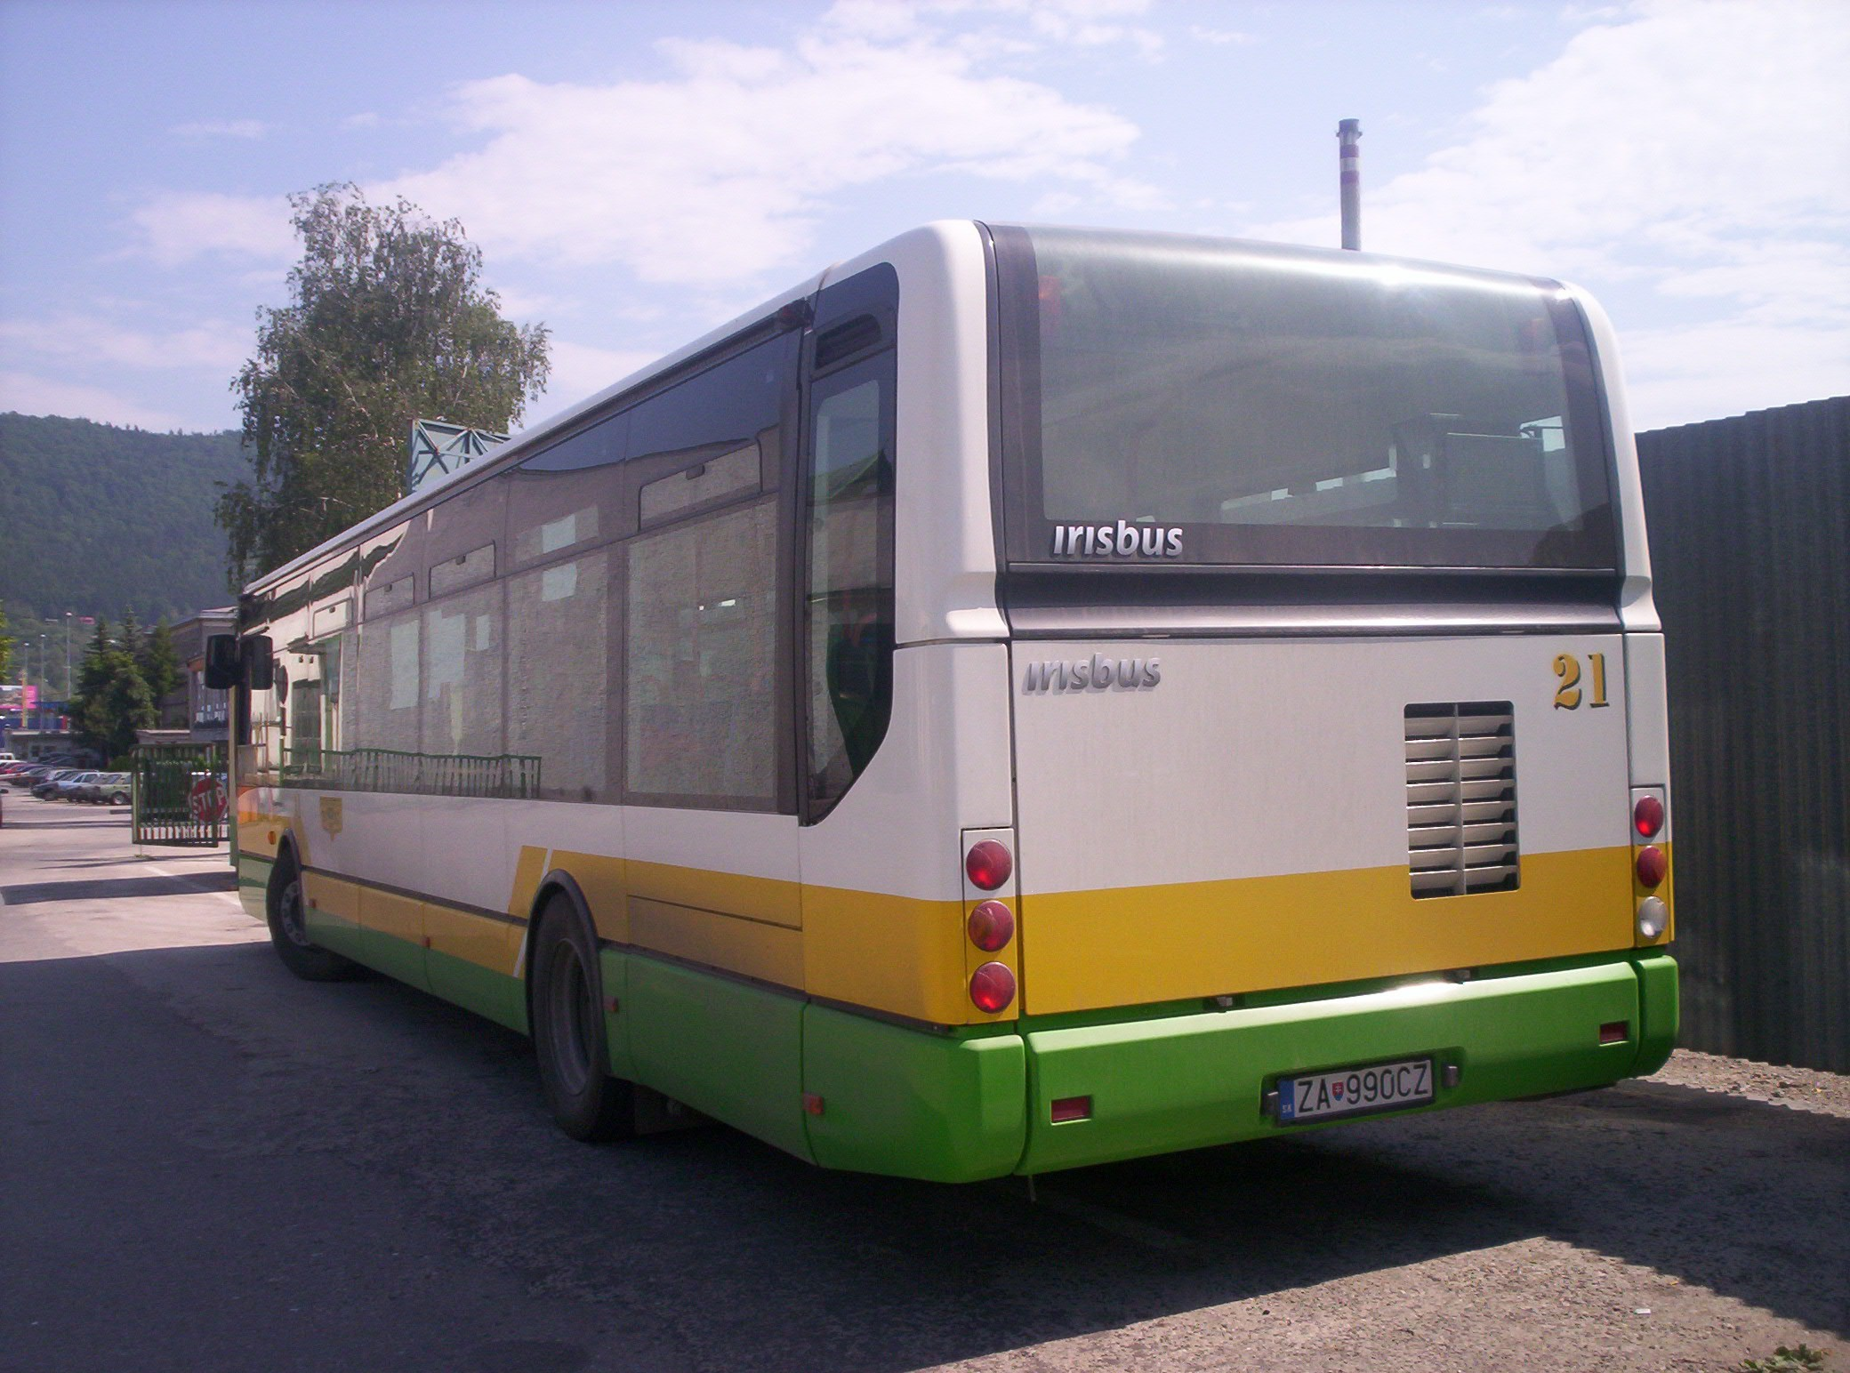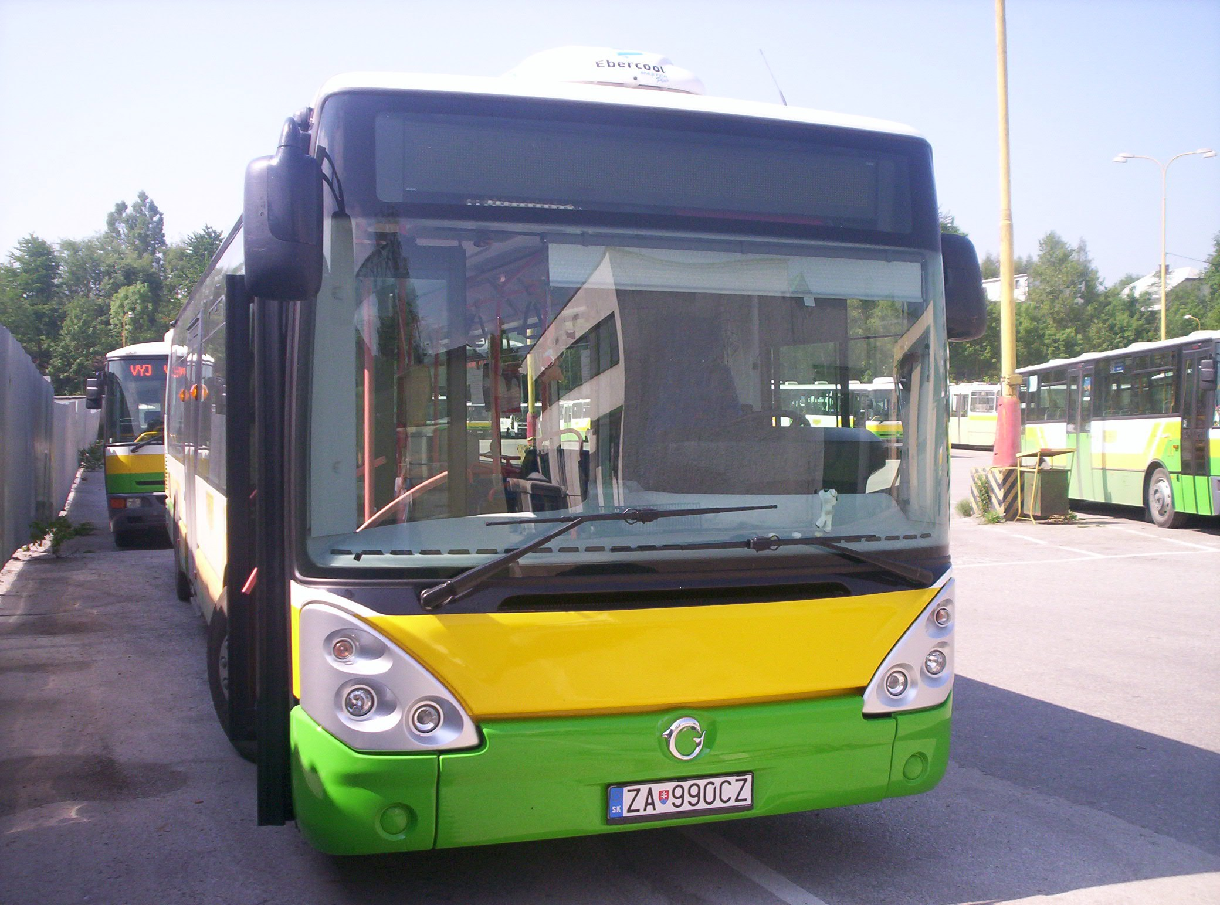
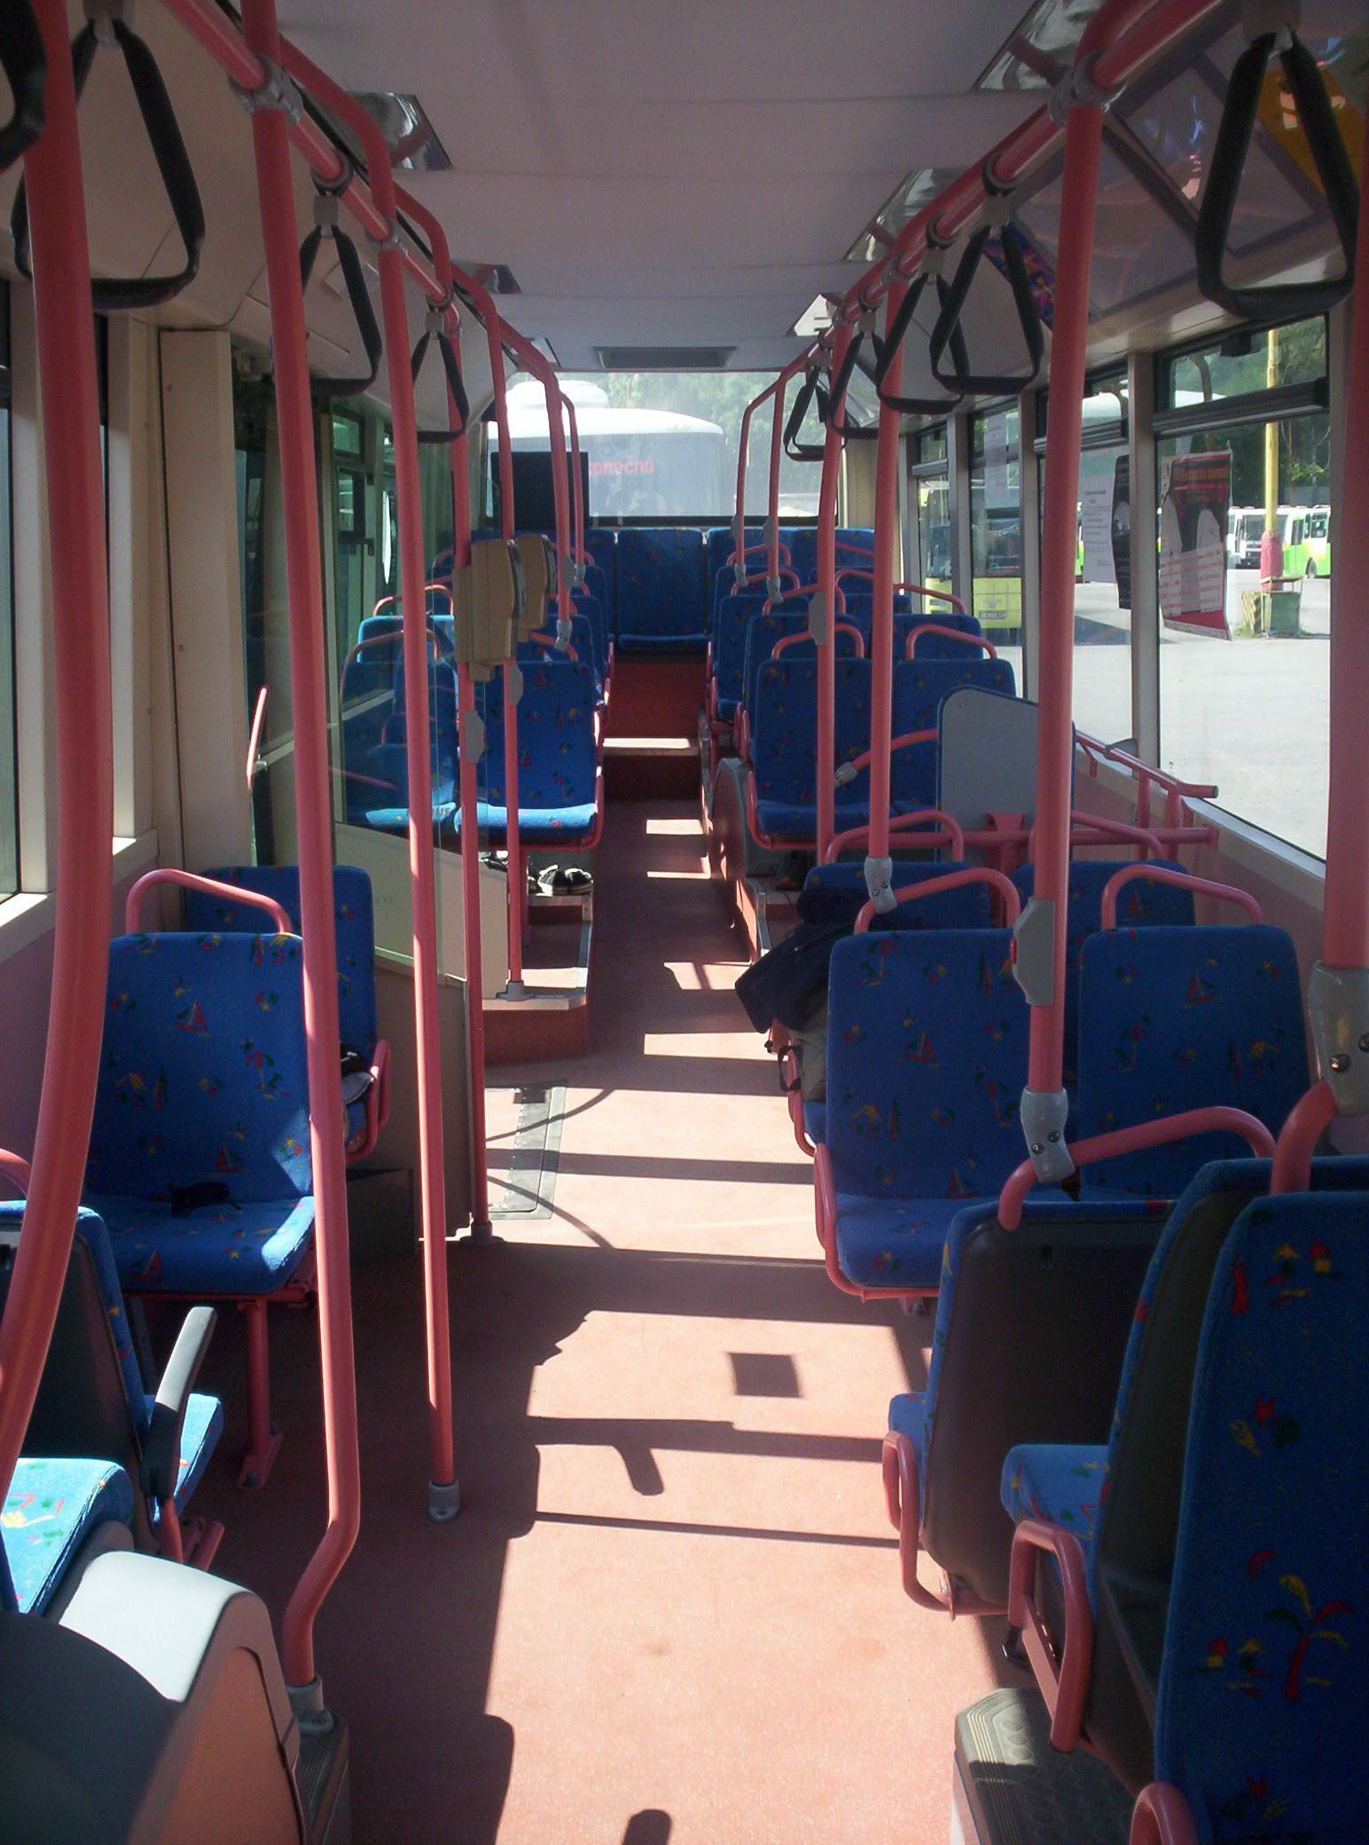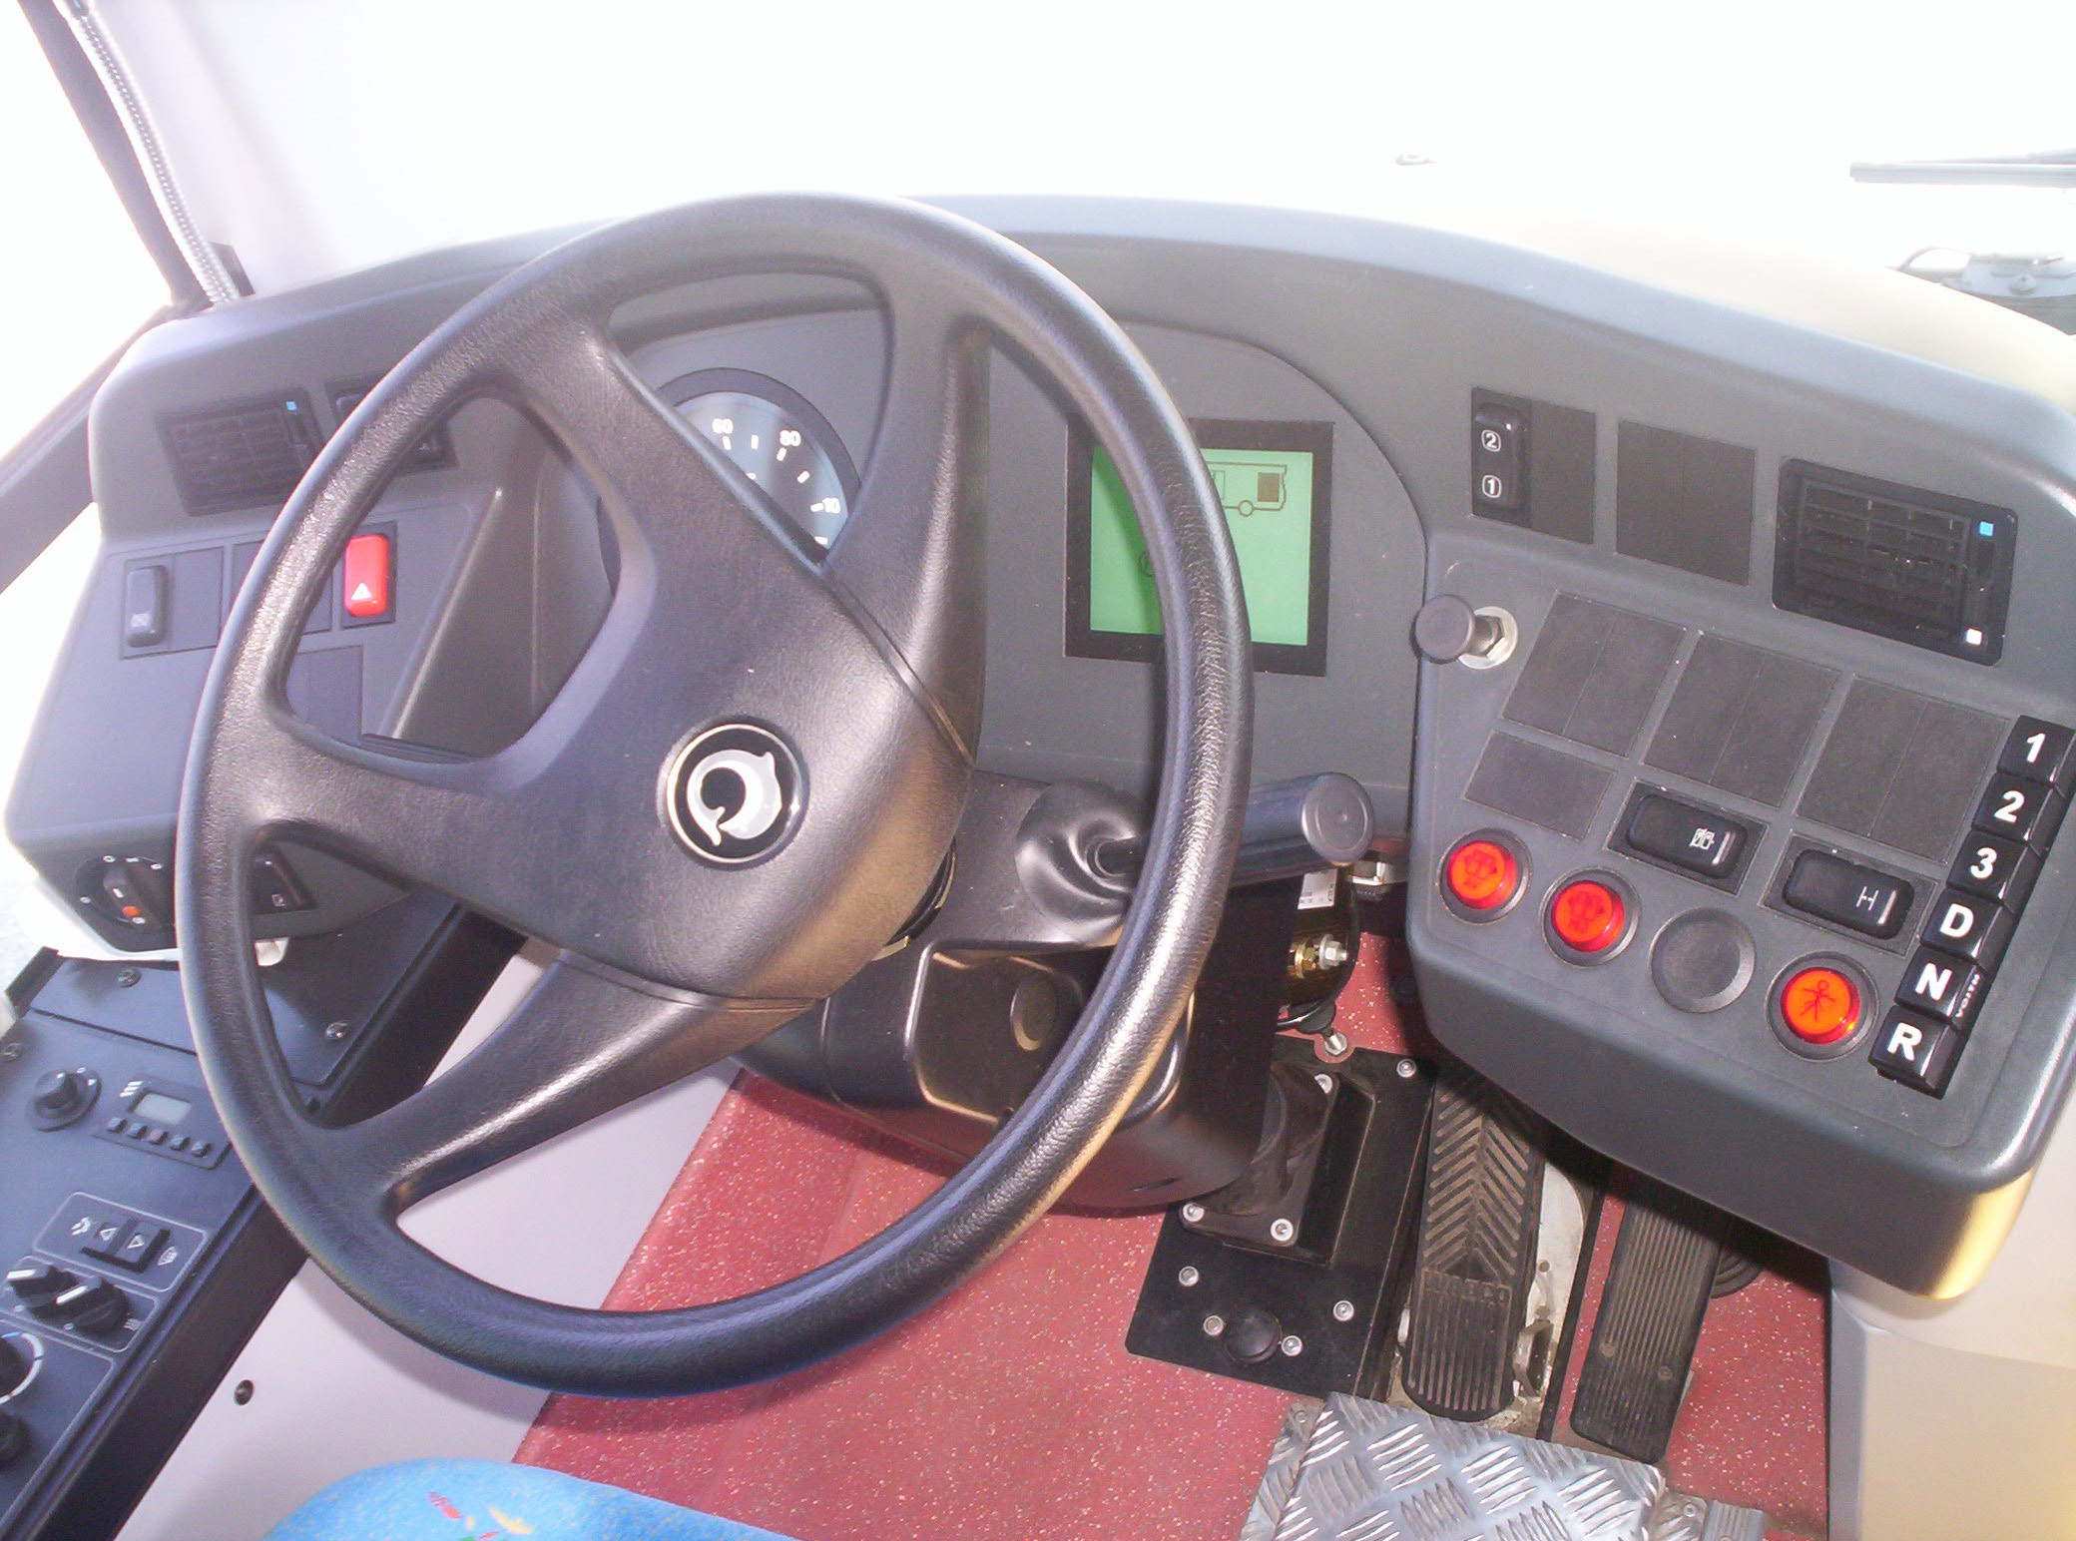
Aktuálna predajná cena autobusu je: 1000,00 EUR bez DPH (1 200,00 EUR s DPH).
!!! Upozornenie pre navrhovateľov: Ponúknutá cena za autobus nesmie byť nižšia, ako je aktuálna predajná cena uvedená vyššie. Ak navrhovateľ ponúkne nižšiu cenu za autobus, ako je aktuálna predajná cena, nebude jeho návrh zaradený do vyhodnotenia na základe určeného kritéria výberu.
Vyhlasovateľ súťaže umožní záujemcom o kúpu autobusu (navrhovateľom) zúčastniť sa obhliadky vozidla v termíne a za podmienok uvedených v bode VIII. tejto výzvy.
- Doplňujúce informácie:
Vyhlasovateľ súťaže uzatvorí s jedným úspešným navrhovateľom, ktorý ponúkne najvyššiu cenu na predmet tejto súťaže Kúpnu zmluvu, ktorá bude uzatvorená podľa príslušných ustanovení platného Obchodného zákonníka, (v prípade ak je kupujúci nepodnikateľ – podľa Občianskeho zákonníka). Bližšie informácie ku zmluve sú uvedené v bode III. tejto Výzvy.
Po uzavretí Kúpnej zmluvy predávajúci doručí kupujúcemu potvrdenú zmluvu spolu so zálohovou faktúrou na úhradu sumy za predmet zmluvy. Kupujúci bude následne povinný kúpnu cenu uhradiť bezhotovostným platobným stykom na účet predávajúceho. Po pripísaní uhradenej sumy na účet predávajúceho bude kupujúci povinný do 30 dní zabezpečiť na vlastné náklady odvoz autobusu z priestorov predávajúceho. Presný termín prevzatia dohodne kupujúci s kontaktnou osobou predávajúceho písomne (elektronickou poštou). Odovzdávajúci-preberajúci protokol na autobus samostatne vyhotoví a predkladá predávajúci.
Poznámka:
V prípade, že záujemca o autobus (navrhovateľ - podnikateľský subjekt) je subjektom so sídlom na území Slovenskej republiky alebo so sídlom mimo územia Slovenskej republiky a súčasne je platiteľ DPH v mieste sídla podnikania, uvedie vo svojom návrhu cenu za autobus v EUR bez DPH a uvedie, že je platiteľom DPH v mieste sídla svojho podnikania (uvedú sa presné identifikačné údaje subjektu). Výšku DPH teda nevyčísľuje a v rámci DPH sa bude postupovať v zmysle platnej legislatívy v SR.
V prípade, že záujemca o autobus (navrhovateľ - podnikateľský subjekt) je subjektom so sídlom na území Slovenskej republiky alebo so sídlom mimo územia Slovenskej republiky a súčasne nie je platiteľ DPH v mieste sídla podnikania, uvedie vo svojom návrhu cenu za autobus v EUR bez DPH a uvedie, že nie je platiteľom DPH v mieste sídla svojho podnikania (uvedú sa presné identifikačné údaje subjektu). Výšku DPH teda nevyčísľuje a v rámci DPH sa bude postupovať v zmysle platnej legislatívy v SR.
V prípade, že záujemca o autobus je nepodnikateľským subjektom, takýto navrhovateľ uvedie vo svojom návrhu cenu za autobus v EUR bez DPH (ktorá predstavuje pre neho cenu celkom, ktorú je ochotný za predmet kúpy zaplatiť). K uvedenej cene predávajúci uplatní ešte sadzbu DPH v zmysle platnej legislatívy SR, pričom sadzba DPH predstavuje 20 %.

III. Obsah návrhu
Navrhovateľ je povinný vyhlasovateľovi súťaže predložiť nasledovné doklady:
1)Navrhovateľ predloží doklad - Identifikačné údaje navrhovateľa a návrh na plnenie kritérií. Navrhovateľ vyplní podľa predtlače údaje v Prílohe č. 1 tejto Výzvy a tento dokument predkladá do súťaže v listinnej forme vyhotovený ako originál alebo úradne overená kópia. Predkladá ho ako Prílohu č. 1 návrhu Kúpnej zmluvy.
2)Navrhovateľ predloží návrh Kúpnej zmluvy v písomnej (listinnej) forme podľa platnej legislatívy Slovenskej republiky (Kúpna zmluva uzatvorená podľa ustanovenia § 409 a nasl. platného Obchodného zákonníka - zákon č. 513/1991 Zb. Obchodný zákonník v znení neskorších predpisov, resp. podľa § 588 zákona č. 40/1964 Zb. Občiansky zákonník v znení neskorších predpisov) podpísaná štatutárom navrhovateľa – oprávnenou osobou navrhovateľa, t.j. kupujúceho. Navrhnutá cena v EUR (aj s informáciou, či navrhovateľ, resp. kupujúci je alebo nie je platiteľom DPH) a identifikačné údaje autobusu musia byť v návrhu Kúpnej zmluvy uvedené.
Navrhovateľ použije Prílohu č. 2 (návrh Kúpnej zmluvy podľa Obchodného zákonníka – použije podnikateľský subjekt, ktorý sa zapojí do súťaže) alebo Prílohu č. 3 (návrh Kúpnej zmluvy podľa Občianskeho zákonníka – použije nepodnikateľ, ktorý sa zapojí do súťaže).
Potvrdený návrh Kúpnej zmluvy aj s prílohami k zmluve navrhovateľ predkladá do súťaže v listinnej forme v počte 2 ks. Neoddeliteľnou súčasťou návrhu Kúpnej zmluvy je Príloha č. 1 (Identifikačné údaje navrhovateľa a návrh na plnenie kritérií) a Príloha č. 2 zmluvy (Splnomocnenie). Navrhovateľ použije typ splnomocnenia podľa toho, či predkladá návrh do súťaže ako právnická osoba (použije Prílohu č. 5 Výzvy) alebo návrh do súťaže predkladá ako fyzická osoba (použije Prílohu č. 6 Výzvy).
3)Navrhovateľ predloží čestné vyhlásenie vyhotovené ako originál a podpísané oprávnenou osobou (Príloha č. 4 tejto Výzvy), že:
- nie je dlžníkom voči Dopravnému podniku mesta Žiliny s.r.o. a ani voči Mestu Žilina;
-ako navrhovateľ je dôkladne oboznámený so stavom vozidla, ktoré má záujem a tomu zodpovedá aj navrhnutá cena za vozidlo, ktorú ponúkol v predmetnej súťaži;
-v prípade, že bude v predmetnej súťaži úspešný, vozidlo si prevezme po zaplatení kúpnej ceny tak, ako stojí alebo leží a to bez ďalších finančných nárokov voči Predávajúcemu (vyhlasovateľovi súťaže);
-ako navrhovateľ berie na vedomie, že fyzická obhliadka vozidla, ktoré má záujem odkúpiť, nebude možná po uplynutí lehoty na predkladanie návrhov do Obchodnej verejnej súťaže (a to aj v prípade, ak bude v tejto súťaži vyhodnotený ako úspešný navrhovateľ);

IV. Jazyk, v ktorom je navrhovateľ povinný predložiť návrh a komunikácia
Celý návrh a tiež dokumenty v ňom predložené, musia byť vyhotovené v slovenskom jazyku. Navrhovatelia so sídlom mimo územia SR predložia ponuku v pôvodnom jazyku ako aj jej úradný preklad do slovenského jazyka. Výnimka platí pre návrh zmluvy a pre dokumenty v ponuke písané v českom jazyku. Tieto sú plne akceptované.
-komunikácia vo veci obhliadky: e-mailom
-vysvetľovanie podmienok uvedených vo výzve: e-mailom
-predkladanie návrhov do súťaže: v listinnej forme
-vysvetľovanie informácií uvedených v predložených návrhoch: e-mailom
-oznámenie o výsledku vyhodnotenia súťaže: e-mailom
-pripomienkovanie zmluvy (ak relevantné) pred uzavretím zmluvy: e-mailom.

V. Kritériá hodnotenia ponúk
Hodnotiacim kritériom je najvyššia navrhnutá cena v EUR bez DPH za autobus. Navrhnuté ceny za autobus budú zostavené v poradí od najvyššej po najnižšiu navrhnutú cenu. Autobus bude predaný tomu navrhovateľovi, ktorý navrhol za autobus najvyššiu cenu v EUR. Takýto navrhovateľ bude vyhlasovateľom označený ako úspešný a umiestni sa na 1. mieste v poradí navrhovateľov.
Navrhnutá cena za autobus nesmie byť nižšia, ako je jeho aktuálna predajná cena v EUR bez DPH uvedená vo Výzve. Ak navrhovateľ navrhne vo svojom návrhu nižšiu cenu za autobus, nebude jeho návrh zaradený do vyhodnotenia na základe určeného hodnotiaceho kritéria.

Cenu navrhovateľ uvedie zaokrúhlenú na dve desatinné miesta.
Elektronická aukcia sa nebude uplatňovať.

VI. Spôsob a miesto podávania návrhov

- Miesto doručenia návrhov
Dopravný podnik mesta Žiliny s.r.o., Kvačalova 2, 011 40 Žilina
- Formálne náležitosti podávania návrhov
Navrhovateľ predloží svoj návrh s požadovanými dokladmi iba písomne (v listinnej forme) v samostatnom uzavretom obale, ktorý musí obsahovať nasledovné údaje:
- adresu vyhlasovateľa: Dopravný podnik mesta Žiliny s.r.o., Kvačalova 2, 011 40 Žilina
- obchodné meno, adresu navrhovateľa
- označenie obalu: „OBCHODNÁ VEREJNÁ SÚŤAŽ - NEOTVÁRAŤ"
- označenie predmetu súťaže: „Odpredaj autobusu“

- Spôsob doručenia návrhov akceptovaný vyhlasovateľom:
- poštou
- kuriérom
- doručenie ponuky osobne
Osobné podanie návrhu na podateľňu vyhlasovateľa je možné v pracovných dňoch pondelok až piatok od 08,00 do 14,00 hod.

VII. Lehota na predkladanie návrhov
Termín: do 07.08. 2020 v čase do 14,00 hod.
Pri poštových zásielkach rozhoduje doručenie zásielky do dispozičnej sféry adresáta.
Návrhy predložené po lehote na predkladanie návrhov nebude možné zahrnúť do obchodnej verejnej súťaže.
Predložené návrhy nemožno odvolať po uplynutí lehoty na predkladanie návrhov.

VIII. Termín obhliadky
Vyhlasovateľ poskytne navrhovateľom možnosť zúčastniť sa osobne obhliadky autobusu, aby sa mohli oboznámiť so skutočnosťami, ktoré potrebujú k vypracovaniu svojho návrhu ceny a návrhu zmluvy. Navrhovatelia môžu nahlásiť svoj záujem zúčastniť sa obhliadky na e-mailovú adresu uvedenú v bode I. tejto výzvy a to v termíne: do 28.07.2020 vrátane tohto dňa, pričom v správe uvedú záujem zúčastniť sa obhliadky odpredávaného autobusu a svoje údaje: meno, priezvisko, (ak je relevantné názov a sídlo organizácie), telefonický kontakt. Jednotný termín obhliadky bude oznámený e-mailom dňa 29.07.2020 tým záujemcom, ktorí o ňu prejavili záujem.

IX. Lehota na vysvetľovanie
Navrhovateľ môže do 30.07.2020 vrátane tohto dňa požiadať vyhlasovateľa o písomné vysvetlenie podmienok zahrnutia návrhu do súťaže (a to e-mailom na adresu uvedenú v bode I. Výzvy). Následne bude navrhovateľovi/om doručená odpoveď e-mailom a to najneskôr do 31.07.2020 vrátane tohto dňa. Otázky a odpovede sa zverejňujú na webovom sídle vyhlasovateľa súťaže pri konkrétnej Obchodnej verejnej súťaži.

X. Lehota na oznámenie vybraného návrhu
Vyhlasovateľ vyberie z predložených návrhov na základe hodnotiaceho kritéria úspešný návrh do 13.08.2020 a oznámi navrhovateľovi s najvhodnejším návrhom, ktorý obsahuje najvyššiu cenu za autobus, že prijíma jeho návrh. Navrhovateľom, ktorí boli neúspešní, písomne oznámi, že neuspeli a ich návrhy na uzavretie zmlúv odmietol.

XI. Lehota na uzavretie zmluvy
Dátum: najneskôr do 30.09.2020

XII. Vyhradené práva vyhlasovateľa obchodnej verejnej súťaže
- zmeniť podmienky obchodnej verejnej súťaže alebo túto súťaž zrušiť v akejkoľvek etape jej priebehu;
- odmietnuť všetky predložené návrhy;
- zrušiť obchodnú verejnú súťaž, ak ani jeden návrh nezodpovedá súťažným podmienkam;
- zrušiť obchodnú verejnú súťaž v prípade, že sa podstatne zmenili okolnosti, za ktorých bola vyhlásená a nebolo možné ich predvídať;
- v prípade, že navrhovateľ, ktorého návrh vyhlasovateľ vyhodnotil ako úspešný z predložených návrhov, z akéhokoľvek dôvodu odmietne uzavretie zmluvného vzťahu v lehote na uzavretie zmluvy, o čom písomne upovedomí vyhlasovateľa v lehote na uzavretie zmluvy, vyzve vyhlasovateľ na uzavretie zmluvného vzťahu navrhovateľa, ktorého návrh bol vyhodnotený ako druhý v poradí alebo vyhlasovateľ môže vyhlásiť novú obchodnú verejnú súťaž;
- vyhlasovateľ si vyhradzuje právo nezaradiť do vyhodnotenia na základe hodnotiaceho kritéria návrh predložený do Obchodnej verejnej súťaže od takého navrhovateľa, ktorý za obdobie piatich (5) predchádzajúcich rokov ku dňu vyhlásenia tejto Obchodnej verejnej súťaže na webovom sídle vyhlasovateľa predložil svoj návrh do akejkoľvek Obchodnej verejnej súťaže vyhlasovateľa s cieľom odkúpenia akéhokoľvek odpredávaného majetku vyhlasovateľa a ktorý i napriek uzavretej zmluve s vyhlasovateľom neuhradil v stanovenej lehote kúpnu cenu za odpredávaný majetok, ktorý bol predmetom zmluvy a s ktorým vyhlasovateľ následne ukončil tento zmluvný vzťah písomne formou odstúpenia od zmluvy.
Navrhovatelia nemajú nárok na náhradu nákladov spojených s účasťou v súťaži.

XIII. Zoznam príloh

Príloha č. 1: Identifikačné údaje navrhovateľa a návrh na plnenie kritérií

Príloha č. 2: Návrh Kúpnej zmluvy (podľa Obchodného zákonníka – pre podnikateľské subjekty)

Príloha č. 3: Návrh Kúpnej zmluvy (podľa Občianskeho zákonníka – pre nepodnikateľov)

Príloha č. 4: Čestné vyhlásenie

Príloha č. 5: Splnomocnenie (právnická osoba)

Príloha č. 6: Splnomocnenie (fyzická osoba)

Príloha č. 1 až 6 ako aj Výzva na súťaž sú k dispozícii v editovateľnej forme a zverejnené na webovom sídle vyhlasovateľa súťaže na adrese: http://www.dpmz.sk/obchodne-verejne-sutaze/

Vyhotovil: Ing. Peter Ďurkovský, vedúci odd. verejného obstarávania

Schválil: Ing. Ján Barienčík, PhD., konateľ a riaditeľ

Dátum zverejnenia výzvy na webovom sídle vyhlasovateľa: 23.07.2020

